LAB4实验报告
张运吉（211300063、211300063@ smail.nju.edu.cn）
(南京大学人工智能学院, 南京 210093)

实验进度
我已经完成LAB4全部必做内容和选做内容。

如何测试
我使用5个宏定义作为开关来决定是否测试某一部分。
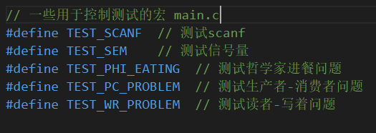

实验结果

scanf
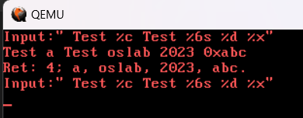

信号量
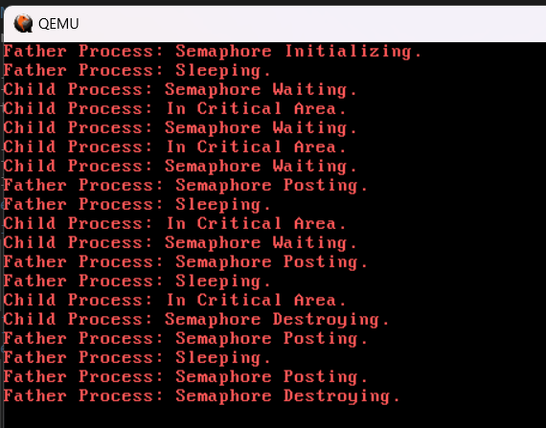

哲学家进餐
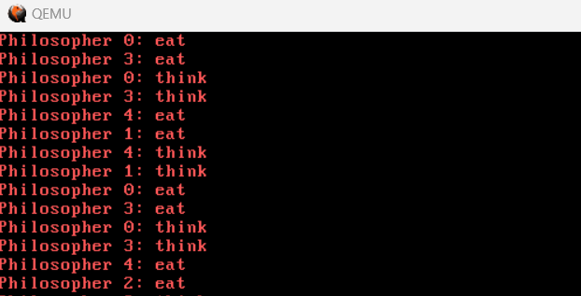

生产者-消费者问题
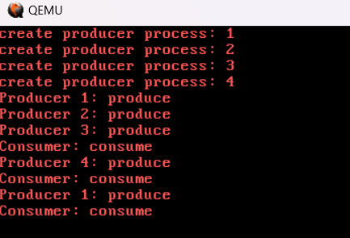

读者-写者问题
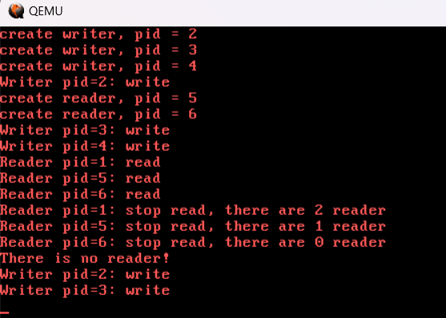

TASK关键代码实现

实现格式化输入函数

keyboardHandle函数
大致思路是：首先将读取到的 keyCode 放入到 keyBuffer 中，然后唤醒阻塞在dev[STD_IN] 上的一个进程(dev[STD_IN] < 0)。

syscallReadStdIn函数
一个进程调用READ_STDIN的大致过程如下：尝试访问STDIN，如果dev[STD_IN].value == 0，阻塞该进程，然后模拟时钟中断进程切换，当检测到键盘中断时，唤醒该进程并读取keyBuffer 中的所有数据；如果dev[STD_IN].value < 0, 返回-1。这里需要注意的是如果想要在终端看到输入的字符，那么需要在读取keyBuffer 过程中通过stdout的方式输出字符。

实现信号量

syscallSemInit函数
这个函数是信号量初始化的处理例程，其功能就是在数组 sem 中查找一个未使用的信号量，根据参数初始化信号量的值 value，并设置好双向链表 pcb。在框架代码中已经给出。

syscallSemWait函数
这个函数是P操作对应的处理例程，如果尝试操作的信号量合法，先让信号量的值减一，如果信号量的值因此小于0，那么把该进程放入信号量的阻塞队列，阻塞该进程，模拟时钟中断进行进程切换，返回0；如果尝试操作的信号量不合法，那么返回-1。

syscallSemPost函数
这个函数是V操作对应的处理例程，同样要先对操作的信号量是否合法进行检查，在合法的情况下，使信号量的值加一，如果此时信号量的值<=0，说明有进程阻塞在该信号量上，那么需要唤醒阻塞在该信号量上的一个进程(此部分框架代码已经给出)，操作成功后返回0；如果信号量不合法则返回-1.

syscallSemDestory函数
这个函数是销毁信号量的处理例程，销毁成功则返回 0，否则返回-1，若尚有进程阻塞在该信号量上，可带来未知错误。具体销毁过程为直接将信号量的 state 清零。

哲学家就餐问题
在main.c中加了两个相关的函数：
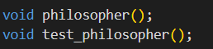
第一个函数是哲学家进餐的实现，我这里使用讲义上的方案三，讲义上已经给出了伪代码，需要做的就是把伪代码写成相应的c代码，具体实现就是，首先定义一个信号量数组forks，这些信号量都初始化为1，每个信号量控制一把叉子，然后通过给出的思路调用之前实现的信号量API实现函数即可。
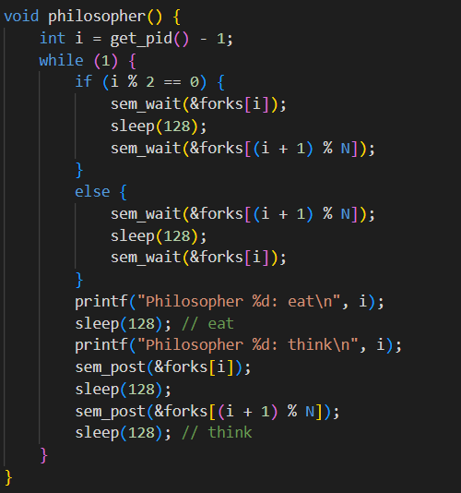

第二个函数是用来测试的，这个函数首先通过fork创建4个子进程，然后这4个子进程和父进程并发运行，就达到了5个哲学家进程一起运行的效果。

生产者-消费者问题(选做)
在main.c中有三个相关的函数：
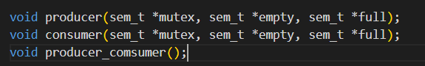
此部分的伪代码讲义已经给出，具体实现就是初始化三个信号量：mutex,full,empty,其中mutex初始化为1，用来控制同一时刻只能有一个生产者或消费者进程在临界区，full和empty作为条件变量，来控制生产者和消费者进程的执行顺序，full初始化为0，代表此时没有产品，在消费者进程进入临界区之前，先对这个信号量进行P操作，判断缓冲区是否存在可消费的产品，生产者进程在退出临界区之后进行V操作，表示产品增加；empty初始化为3，代表此时有三个可以存放产品的空位，生产者进程在进入临界区之前会调用P操作，检查是否有空缓冲区，消费者进程在退出临界区会调用V操作，在消费后增加空缓冲区的数量。

读者-写者问题(选做)
在main.c中有三个相关的函数：
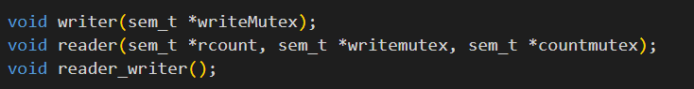
写者：只需要检查writeMutex，如果没有被锁就可以进入临界区，否则阻塞等待。
读者：首先要对countMutex执行P操作，保证只有一个进程可以对Rcount更改，然后检查Rcount，判断是否有其他进程在读，然后对writeMutex进行P操作，保证写互斥，然后使Rcount的值+1，释放countMutex让其他进程可以更改Rcount，进行临界区，离开临界区之后Rcount信号量-1，检查是否为0，如果为0则说明临界区内没有读者了，此时可写，释放writeMutex信号量。
这里比较特殊的是Rcount这个变量，讲义里把它设置成信号量，但我们在实现的时候需要对这个信号量进行加减操作，而目前提供的信号量相关的接口又不能很好实现这个要求，于是我增加了几个信号量相关的接口，分别是：
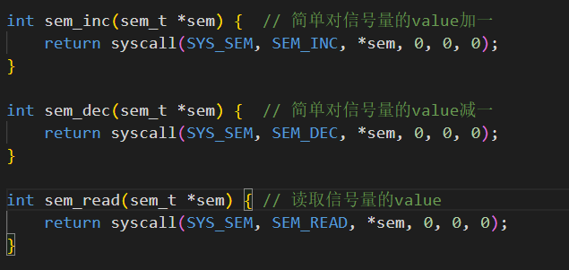

收获与感想
通过实现操作系统的信号量及对应的系统调用，更加深刻了解信号量机制；基于信号量解决哲学家就餐问题、生产者-消费者问题、读者-写者问题，提高了编写进程互斥、同步代码的能力。

